2016 YDUS İÇ HASTALIKLARI – YANLIŞ SORULAR

YDUS İç Hastalıkları 33. Soru
Sol mastektomili ve adjuvan tedavisi tamamlanmış meme kanserli kadın hastanın rutin izleminde aşağıdaki yaklaşımlardan hangisi önerilmez?
A) Anamnez
B) Fizik muayene
C) Sağ mamografi
D) Jinekolojik muayene
E) CA 15-3 tayini
Doğru cevap: D ve E
Meme kanserli bir hastada adjuvan tedavi tamamlandıktan sonra takip sorulmaktadır. Adjuvan tedavide kemoterapi, hormonal tedavi ve radyoterapi uygulanmaktadır. Yalnız soruda hangi tedavilerin uygulandığı belirtilmemiştir.
Rutin izlemde anamnez, fizik muayene, mamografi ve pelvik muayene önerilmektedir. Tamoksifen kullanan hastada jinekolojik muayene önerilmektedir. Hastada tamoksifen kullanımı yazılmadığından dolayı bu sorunun iki doğru cevabı bulunmaktadır. Hem D hem de E şıkkı sorunun bu haliyle önerilmeyen yaklaşımdır. Bu nedenle iptal edilmelidir.

NCCN 2016 Kılavuzu

DeVita Cancer Principles and Practice of Oncology 10.Edition Sayfa 1695

YDUS İç Hastalıkları 53. Soru
Aşağıdakilerden hangisinde karbonmonoksit difüzyon kapasitesi (DLCO) artmış bulunabilir?
A) İdyopatik pulmoner fibrozis
B) Atelektazi
C) Astım
D) Pulmoner tromboemboli
E) Amfizem
Doğru cevap: YOK
D seçeneğinde pulmoner emboli yerine başka bir durum (pulmoner hipertansiyon gibi) yazılmış olsa idi soru doğru olacaktı. Ancak pulmoner embolide DLCO bulguları göğüs hastalıkları alanında tartışmalı bir konu.
Seçenekleri inceler isek DLCO idiyopatik pulmoner fibrozis, atelektazi ve amfizem varlığında azalacaktır. Astım hastalarında ise çoğunlukla normal olmakla birlikte artabileceği belirtilmiştir.
Ancak pulmoner emboli ile ilgili çelişkili açıklamalar mevcut.
Harrison’s Principles of Internal Medicine 19. Baskıda pulmoner hipertansiyon varlığında DLCOda azalma olabileceği belirtilmiş. (306e-6). Ancak pulmoner emboli özelinde DLCO ile ilgili bir şey bahsedilmemiş.
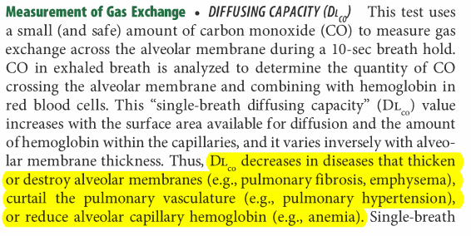
Harrison’s Principles of Internal Medicine 19. Baskı 306e-6

Goldman and Cecil Medicine 25. Baskıda normal akciğer hacimleri, kapasiteleri ve FEV1 ile birlikte izole DLCO düşüklüğünün pulmoner vasküler hastalık belirtebileceği ancak daha sıklıkla pulmoner fibrozis, amfizem yada ikisinin birlikte bulunması durumunda görülebileceğini belirtmiş (sayfa 542). Yine pulmoner emboli özelinde DLCO ile ilgili bilgi verilmemiş.
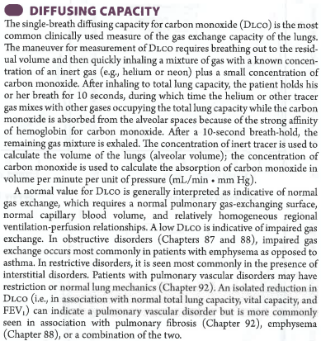
Goldman and Cecil Medicine 25. Baskı Sayfa 542

Bir göğüs hastalıkları başvuru kaynağı olan Murray and Nadel's Textbook of Respiratory Medicine 6. Baskıda çeşitli deneysel modeller üzerinden pulmoner vasküler obstrüksiyon durumunda DLCOnun azabileceği, değişmeyebileceği ya da artabileceği belirtilmiştir. (sayfa 422-423, figür 25-16)
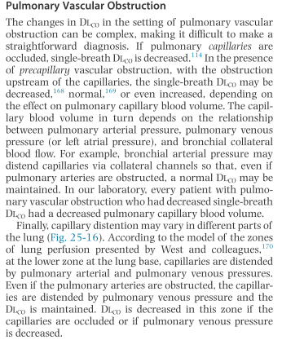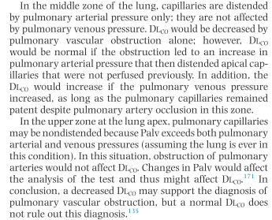
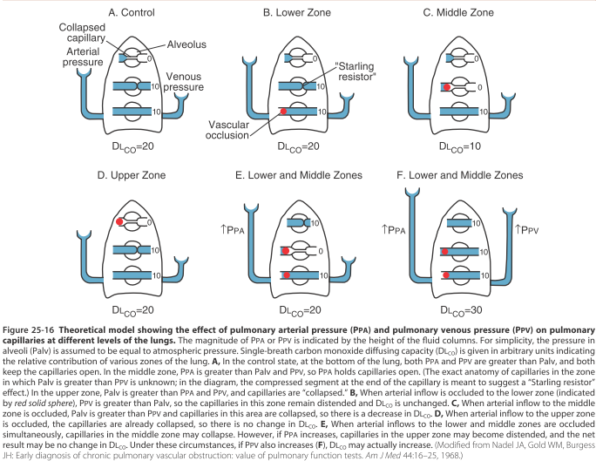
Murray and Nadel's Textbook of Respiratory Medicine 6. Baskı Sayfa 422-423, figür 25-16
YDUS İç Hastalıkları 55. Soru
On altı yaşındaki kız çocuğu adet görmeme ve yüksek kan basıncı nedeniyle başvuruyor. Fizik muayenesinde dış genital yapının normal olduğu tespit ediliyor ve kan basıncı: 165/95 mmHg ölçülüyor. İleri tetkiklerinde dehidroepiandrosteron sülfat, 17α-hidroksiprogesteron, aldosteron ve kortizol plazma düzeylerinin düşük olduğu , plazma deoksikortikosteron ve kortikosteron düzeylerinin ise yüksek olduğu tespit ediliyor.
Adrenal bilgisayarlı tomografide bilateral adrenal hiperplazi saptanan bu hasta için en olası tanı aşağıdakilerden hangisidir?
A) 21α-hidroksilaz enzim eksikliği
B) 11ß-hidroksilaz enzim eksikliği
C) 3ß-hidroksisteroid dehidrogenaz enzim eksikliği
D) 17α -hidroksilaz enzim eksikliği
E) 11ß-hidroksisteroid dehidrogenaz tip 2 enzim eksikliği
Doğru cevap: A değil D olmalı
Hipertansiyon ve bilateral adrenal hiperplazi ile başvuran hastada öncelikle mineralokortikoidlerin arttığı 11 beta hidroksilaz ve 17 alfa hidroksilaz enzim eksikliği düşünülmelidir. Vakada plazma deoksikortikosteron ve kortikosteron düzeyleri yüksek verildiğinden dolayı 17 alfa hidroksilaz enzim eksikliği en olası tanıdır. 21 hidroksilaz enzim eksikliğinde mineralokortikoidler azaldığından dolayı hipertansiyon beklenmez.

Harrison 19.Edition sayfa 2328 ve 2354

William’s Endocrinology 13. Edition, sayfa 539

YDUS İç Hastalıkları 75. Soru
Aşağıdakilerden hangisi lgG veya lgM antikorlarının, konağın hücre yüzey veya ekstraselüler matriks antijenleriyle etkileşimi sonucunda gelişir?
A) Larinks ödemi
B) Serum hastalığı
C) Arthus reaksiyonu
D) Otoimmün hemolitik anemi
E) Stevens-Johnson sendromu
Doğru cevap: A değil D olmalı
Mikroorganizmalara ya da normalde insanlara özgü olmayan antijenlere karşı gelişen IgM ve IgG yapılı antikorların insanlardaki benzer antijenleri barındıran hücre ve yapılara bağlanması sonucunda ortaya çıkan otoimmünitelere tip ll ADR (sitotoksik tip) denir.
Bunun en tipik örneği ise otoimmün hemolitik anemidir.

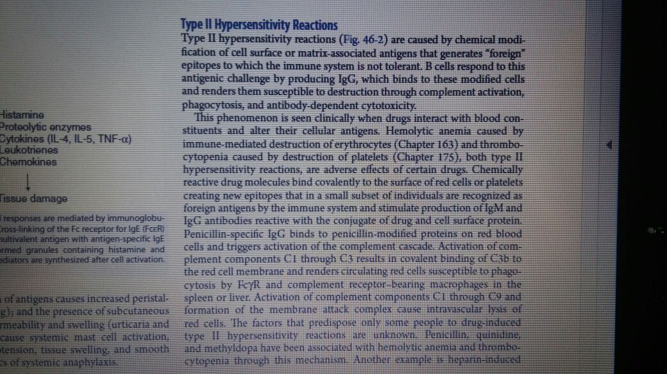
Goldman and Cecil Medicine 24th Sayfa 228-229

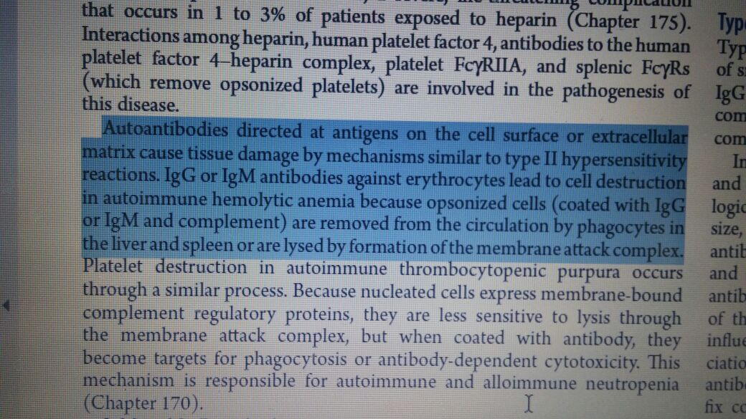

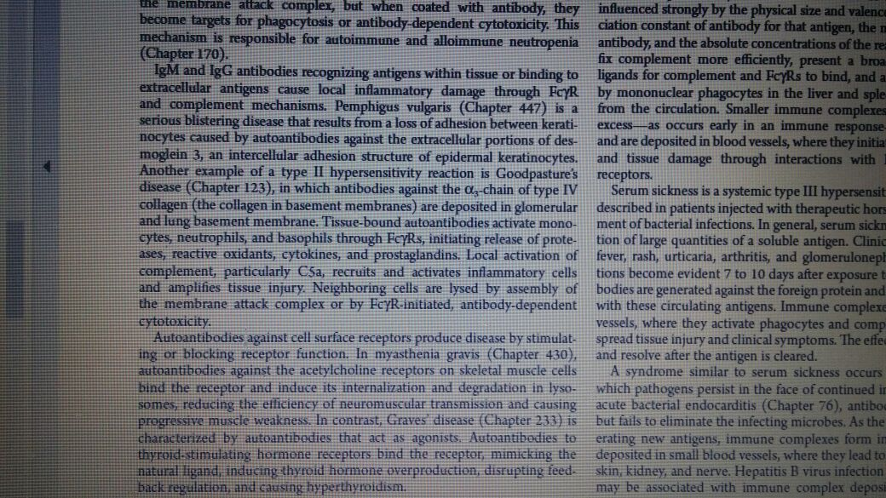

Goldman and Cecil Medicine 24th Sayfa 228-229

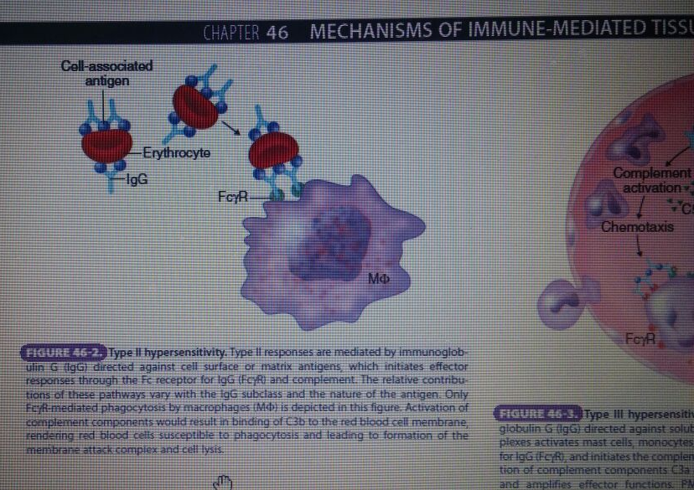
Goldman and Cecil Medicine 24th Sayfa 228-229

YDUS İç Hastalıkları 77. Soru
Aşağıdaki antineoplastik ilaçların hangisinde yan etki olarak alopesi beklenmez?
A) Topotekan
B) Siklofosfamid
C) Paklitaksel
D) Fluorourasil
E) Doksorubisin
Doğru cevap: YOK
Alopesi yapmayan antineoplastik ajan sorgulanmıştır. Fakat tüm şıklarda yer alan ajanlar alopesiye neden olabilmektedir. Alopesi beklenmeyen şık olarak Fluorourasil verilmiştir, fakat textbooklar incelendiğinde alopesiye neden olduğu yazmaktadır.

Abeloff's Clinical Oncology, 5th Edition Sayfa 651-652

